ЛГДС-17 |  | Балансир для собак
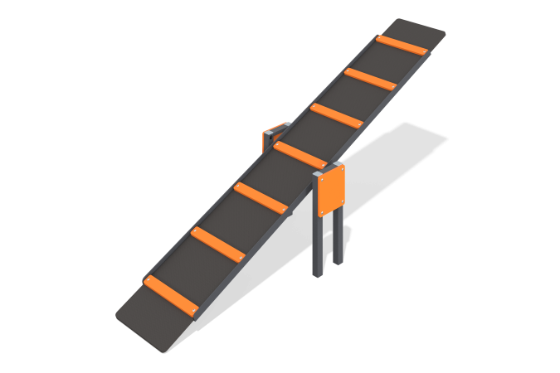

Размеры, мм: | 590x2318x870 | Вес, кг: | 37.663
Характеристики материалов
Материалы: Металл, влагостойкая березовая фанера, влагостойкая ламинированная березовая фанера с антискользящим покрытием.
Балансир для собак представляет собой фанерный элемент из ламинированной фанеры 15 мм со ступеньками установленный на раму из уголка 40 мм х 40 мм х 2 мм. Рама крепится через подвижный шарнир к стойкам, состоящим из профильной трубы 40 мм х 20 мм х 2 мм с установленным на них декоративным элементом из фанеры 12 мм. Метал покрывается порошковой краской. Все открытые части труб закрыты заглушками 40 мм х 40 мм , крепеж травмоопасных выступов и кромок не имеет.
Комплектация: Стойки- 2 шт, рама - 1 шт, фанерные элементы - 1 компл., комплект крепежа - 1шт.

